Приложение 1
Appendix for Madame Tussaud
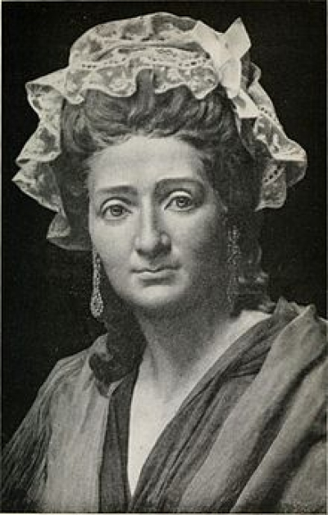

Tussaud Maria at the age of 42, when she left France for England

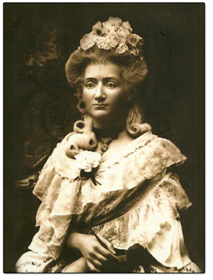

Gallery of Madame Tussaud in London

- 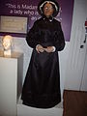
Madame Tussaud
- 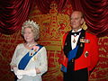
Елизавета II
- 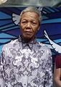
Нельсон Мандела
- 
Мохандас Карамчанд Ганди
- 
Адольф Гитлер
- 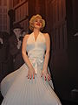
Мэрилин Монро
- 
Сачин Рамеш Тендулькар
- 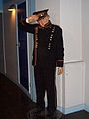
Бенни Хилл
- 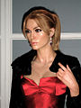
Кира Найтли
- 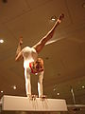
Ольга Корбут
- 
Леди Гага
- 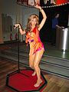
Бейонс
- 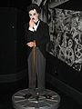
Чарли Чаплин
- 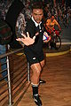
Йохан Лому
- 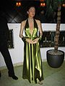
Анджелина Джоли
- 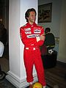
Айртон Сенна
- 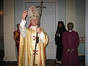
Иоанн Павел II
- 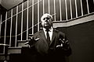
Альфред Хичкок

- 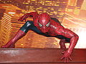
Человек-паук
- 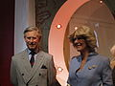
Чарльз и Камила
- 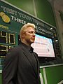
Борис Беккер
- 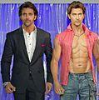
Ритик Рошан
- 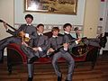
Битлз
- 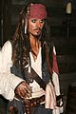
- Джонни Депп (Джек Воробей)

- 
Кайли Миног
- 
Айшвария Рай Баччан

reputation as "A Little  Bit of Olde England."  The museum home page:  http://www.waxmuseum.bc.ca/ |  | 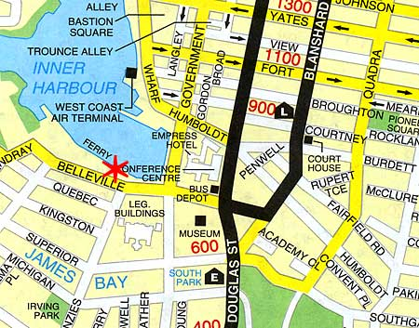
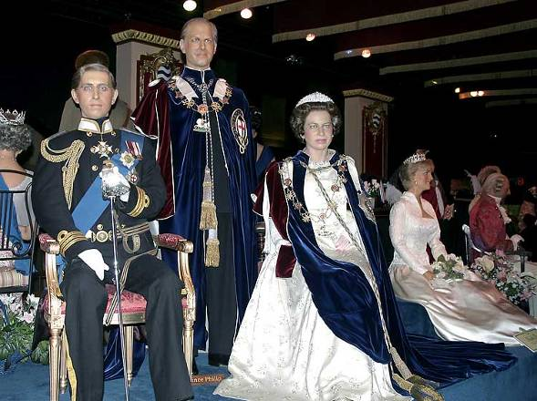
 | 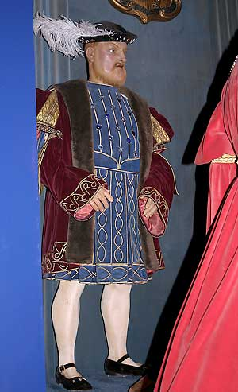 |  |  |  |  | 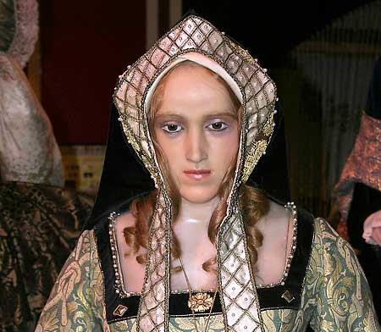
 |  |  |  |  |  | 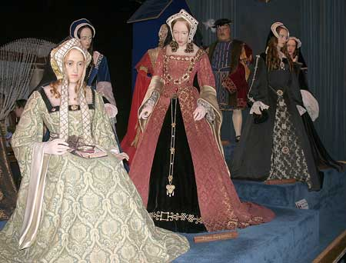
 | 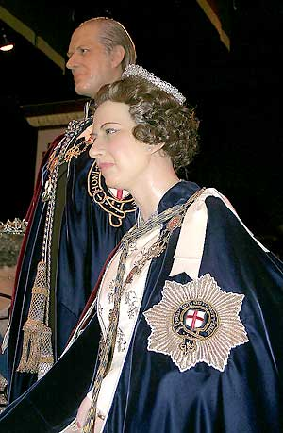
 |  |  |  |  |  | 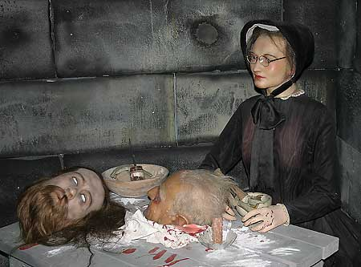
 | 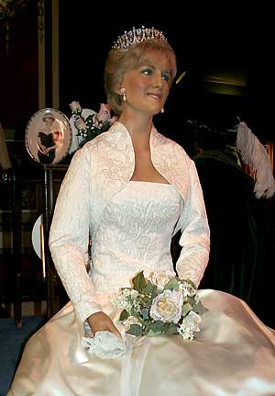
 |  |  |  |  |  | 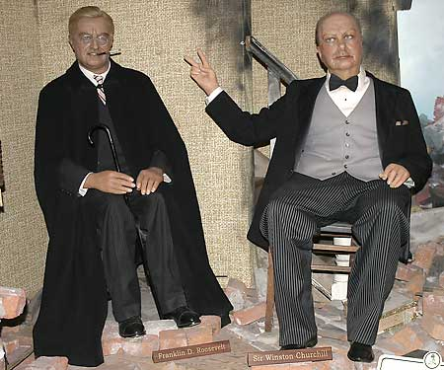
 | 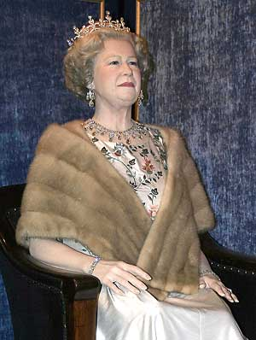
 |  |  |  |  |  | 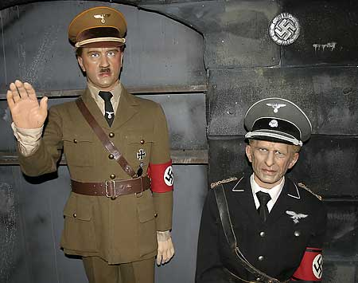
 | 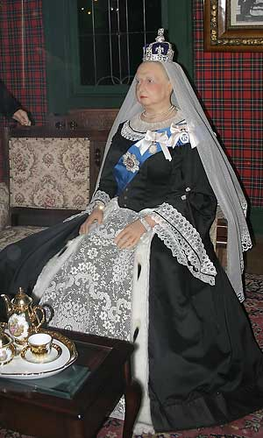
 |  |  |  |  |  | 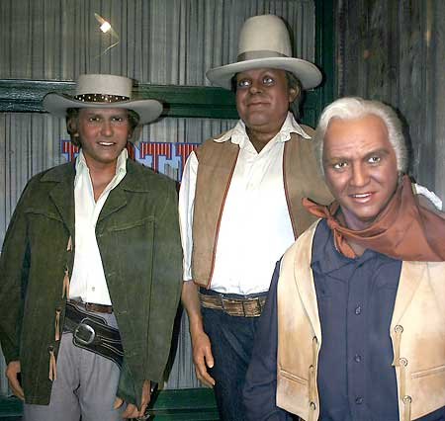
 | 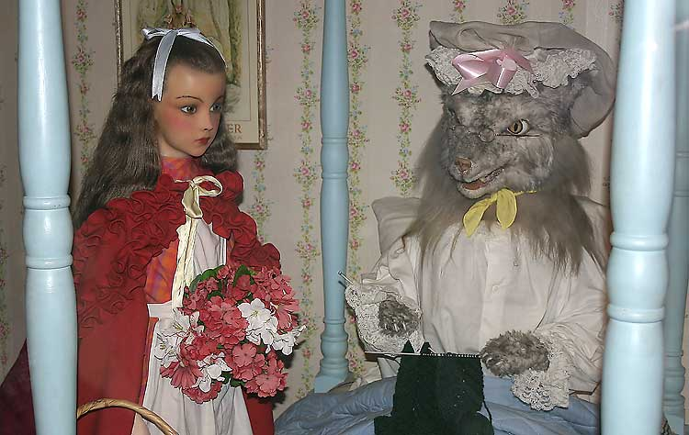
 | 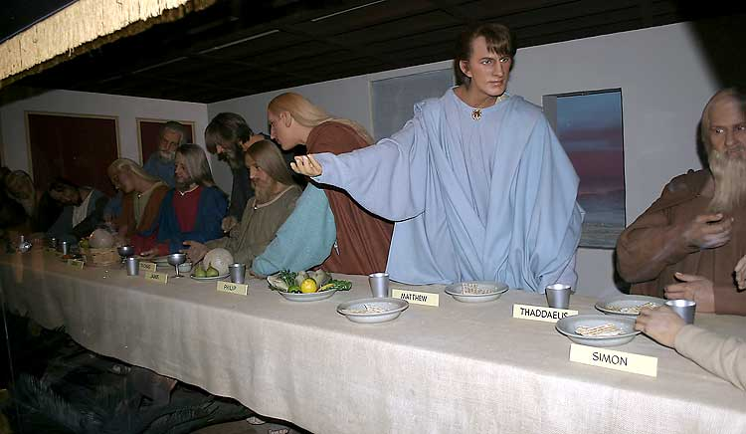
 |  |  |  | 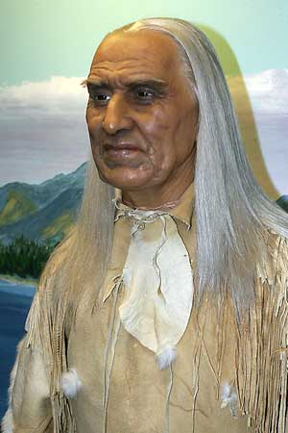 |  |  | 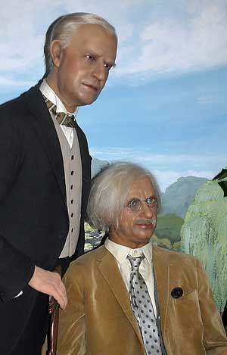
 |  |  |  | 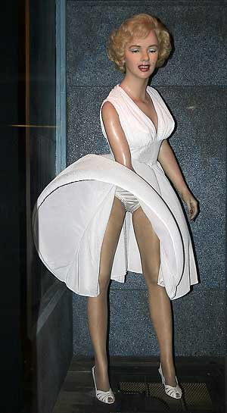
 |  |  |  |  |  |  | 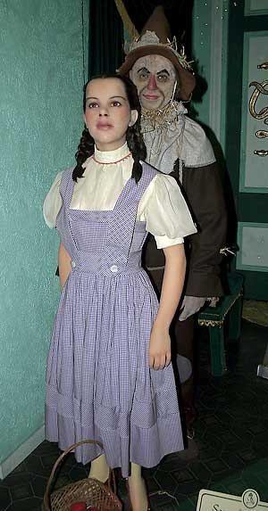
 |  |  |  | 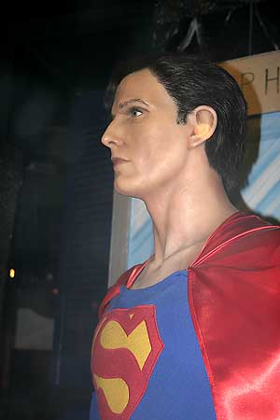
 |  |  |  |  |  |  | 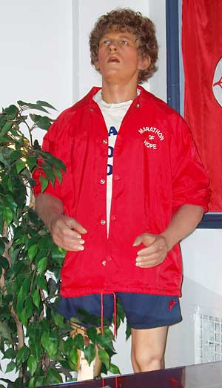
 |  |  |  | 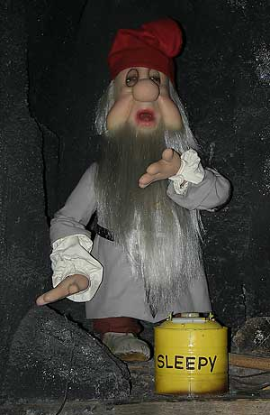
 |  |  |  |  |  |  | 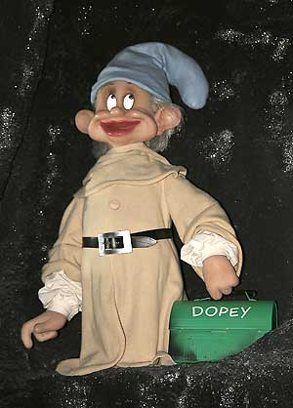
 |  |  |  | 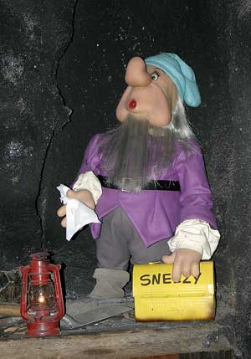
 |  |  |  |  |  |  | 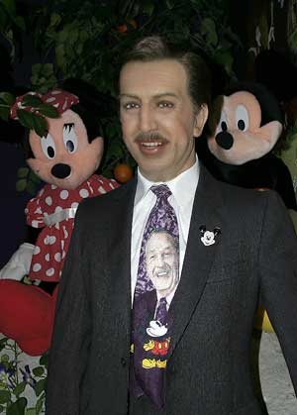
 |  |  |  | 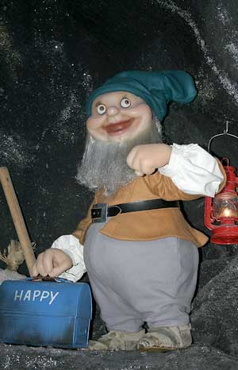 |  |  | 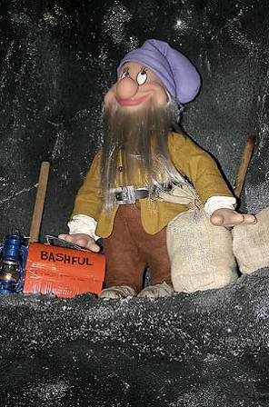
 |  |  |  |  |  |  |  | 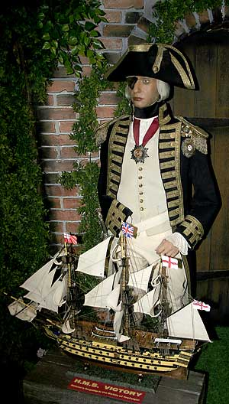
 |  |  |  |  | 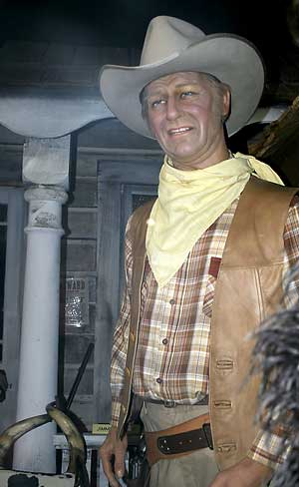
 |  |  |  |  | 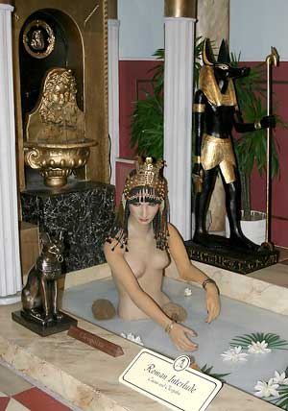
 |  |  |  |  |  |  |  | 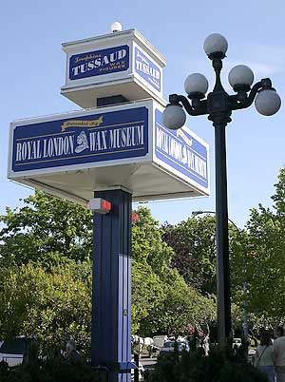
 |  |  |  |  | 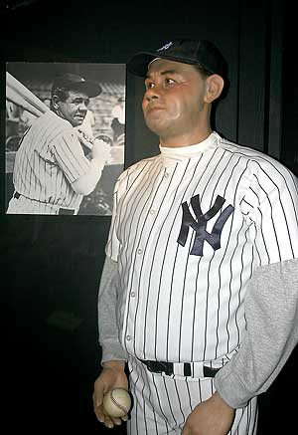 |  |  | 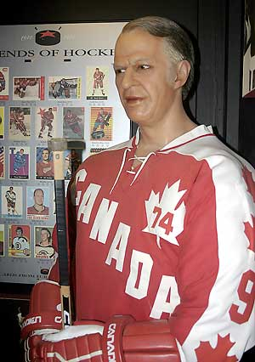
 |  | 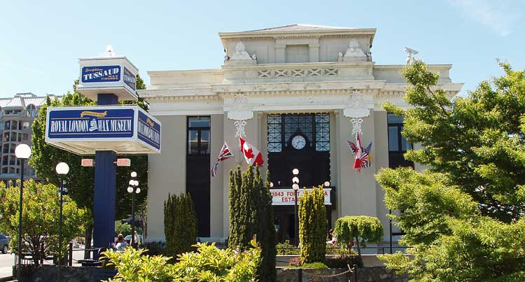
 |  | 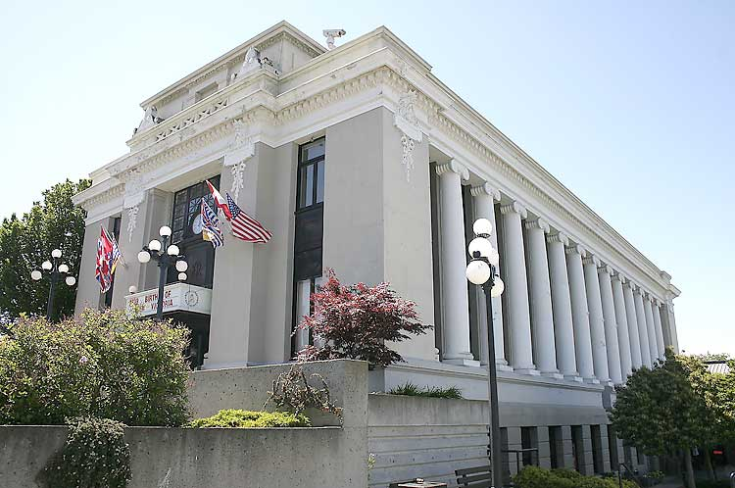
Royal London Wax Museum, Victoria

